[붙임2] 한이음 ICT멘토링 프로젝트 중간보고서 서식



|  |
| --- |
| **한이음 ICT멘토링 프로젝트 중간보고서** |

|  |  |
| --- | --- |
| **프로젝트 정보** | |
| **프로젝트명** | IOT를 활용한 반려묘 스마트 화장실 |
| **프로젝트**  **소개** | 현재 반려동물인구가 천만이 넘었지만 그와 반대로 반려동물용품은 보급화가 어려울 정도의 가격대를 형성하는 경우가 많다. 그중 대표적인 것이 반려묘 자동화장실이다. 현재 시중에 있는 수십, 수백만원대의 자동화장실에는 사용빈도가 낮은 부가기능들이 많이 적용되어 있고 이로 인해 가격대가 높아진다고 볼 수 있다. 우리는 이 프로젝트를 통해 핵심기능만을 지닌, 기존 제품 대비 상대적으로 보급에 유리한 반려묘 자동화장실을 소개해보고자 한다. |
| **구성도** |  |
| **개발배경 및 필요성** | 1인 가구의 증대로 현대인들은 외로움을 겪고 있다  이에 따라 반려동물에 대한 수요는 점차 증가하고 있으며 그중 고양이와 개가 가장 친숙하면서 큰 시장이라고 볼 수 있다.  그중 실내에서 더 키우기 적합한 고양이에 포커스를 두고 애묘인들이 가장 힘들어하는 것이 화장실 관리라는 것을 보고 해당 제품을 기획하게 되었다 |
| **특・장점** | 기존 타제품의 다양한 기능 중 핵심기능만을 적용하여 저렴한 가격형성이 가능해진다. |
| **주요**  **기능** | ▶ 배변 처리 : 제품의 주요 기능으로, 모래 속에 있는 배변을 자동으로 걸러서 하부 배변 봉투로 분리해주는 기능이다.  ▶ 모래 평탄화 : 배변 처리 이후 배변용 모래를 평탄화 한다.  ▶ 고양이 무게 확인 : 반려묘와 변의 무게를 확인한다.  ▶ IOT : 제품의 원격제어가 가능하다.  ▶ 라돈 측정 : 배변용 모래의 라돈 수치를 확인한다.  ▶ 탈취 : 반려묘의 변 냄새가 외부로 새어 나가는 것을 방지한다. |
| **기대효과 및 활용분야** | 자동제어와 원격제어를 통해 외출 등의 이유로 보호자가 직접 제품을 관리할 수 없을 때 화장실 관리를 가능하게 한다. 핵심 기능만을 적용하여 원가 절감이 가능해 자동화장실의 보급화에 유리하다. |

I. 프로젝트 개요

1. 프로젝트 소개

ㅇ 반려동물 시장의 성장은 1인 가구의 증가, 소득수준 향상, 저출산, 고령화 등 다양한 사회, 환경적 요인이 복합적으로 더해져 생긴 현상이다. 국내의 반려동물 시장은 매년 15%씩 성장하고 있고 미국, 영국, 일본 등의 선진국들의 예로 볼 때 국내 반려동물 시장의 관심은 더욱 커질 것으로 보인다.

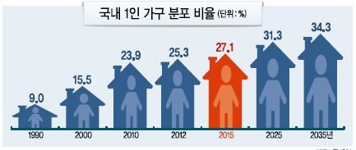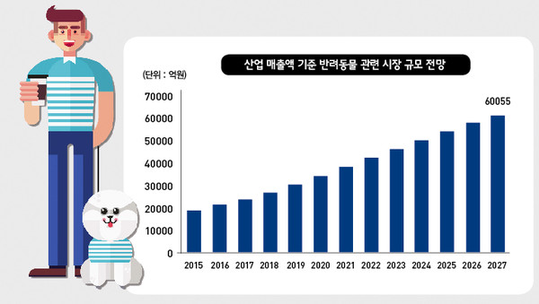

<표 1> 1인가구 증가비율(통계청) <표 2> 반려동물 시장규모 전망(농수축산신문 안희경,송형근 기자)

ㅇ 우리나라의 경우 특히 2006년 이후 반려동물로 급증하고 있는 고양이 관련 산업이 강한 성장세로 반려동물 상업 매출 증가에 큰 영향을 미치고 있다. 2012년 기준으로 국내에서 개나 고양이를 반려동물로 기르는 비율은 17.9%로 약 359만 가구, 인구수로 환산하면 천만 명에 달하며, 동물의 수로는 556만 마리로 추산되며, 그중 고양이는 116만 마리이다. 고양이의 양육 비중은 2006년 47만 7000마리에서 2012년 116만 마리로 240% 급증했는데, 이는 사회적 요인과 고양이에 대한 의식구조의 변화에 의한 것으로 볼 수 있다. 결혼과 출산율 감소, 고령화 등의 이유로 1인 가구가 늘고 그로 인한 외로움을 반려동물을 통해 해소하려는 경향이 높아지고 있으며, 고양이에 대한 부정적인 인식 개선, 고양이의 적은 채취, 소음, 적응력과 독립적인 성향이 현재 반려인들의 라이프 스타일에 잘 적응할 수 있는 점이 고양이 사육 개체수의 증가에 큰 영향을 주고 있다.

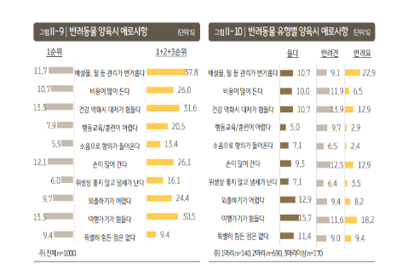

<표 3> 반려동물 양육 시의 애로사항(KB금융그룹 2021 한국 반려동물 보고서’)

2. 추진배경 및 필요성

ㅇ 반려인들이 국내 고양이 사육 가구의 수가 급증하고 있음에도 불구하고 고양이 관련 산업 관련 제품에 대한 국내 연구는 찾아보기 힘들며, 국산 브랜드의 인지도는 현저히 낮은 상황이다. 현재 시중에 나와있는 고양이 자동화장실의 가격대는 수십만원대에서 수백만원을 호가하는 제품까지 있으며, 이는 고양이 반려인들에게 큰 부담으로 다가온다.

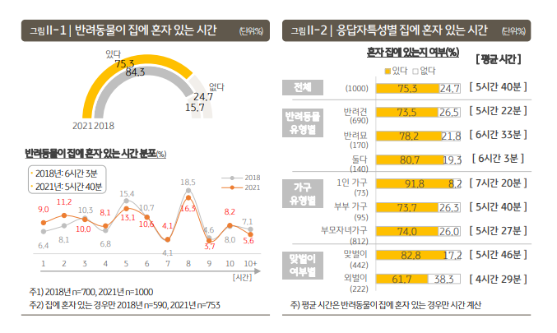

<표 4, 5> 반려동물이 혼자 있는 시간(KB금융그룹 2021 한국 반려동물 보고서’)

ㅇ 반려인들이 반려동물을 키우면서 생기는 문제점 1순위가 위생과 비용적인 문제점인데, 1인 가구가 증가하는 추세인 현대에 반려동물이 홀로 있게 되는 시간이 길어지는 것은 불가피하며, 이는 고양이 화장실에 방치되어 있는 변에 의한 세균증식으로 이어진다. 이는 집 안의 악취와 고양이의 건강에 직접적으로 영향을 주는 문제이며 반려인들이 뽑는 문제점 1순위와 크게 연관된다. 그렇기 때문에 자동화장실의 필요성이 부각된다.

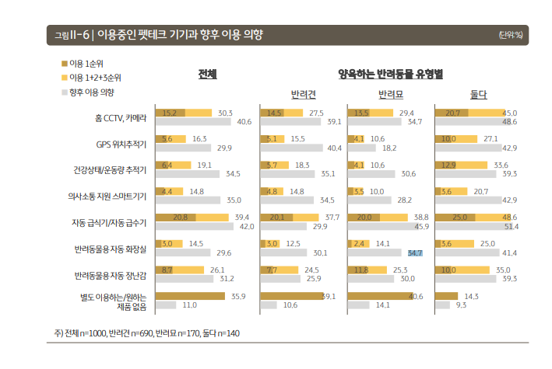

<표 6> 펫테크 기기와 이용 의향(KB금융그룹 2021 한국 반려동물 보고서’)

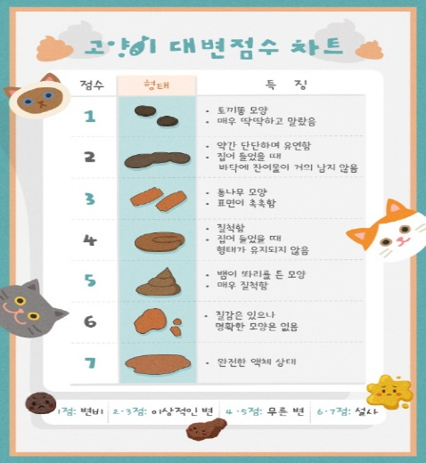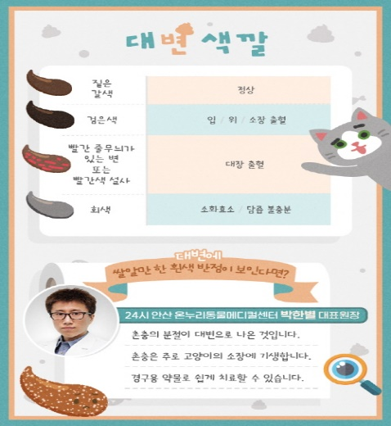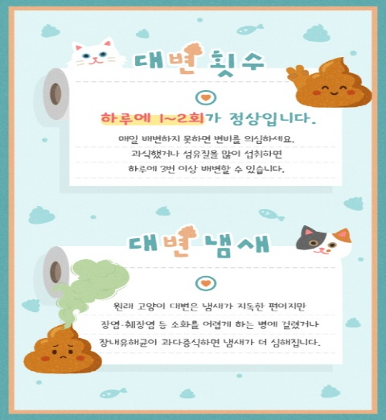

<표 7> 고양이의 대변과 건강상태(헬스경향 김보람 기자)

3. 국내・외 기술 현황

ㅇ 고양이의 습성상 배변을 할 때 개방된 공간을 선호하지만 냄새 억제, 사막화 방지 등을 이유로 현재 대부분의 자동화장실은 폐쇄형으로 디자인된다.

ㅇ 현재 주류인 폐쇄형이면서 구형 디자인이 주를 이루는 고양이 화장실은 구조적, 경제적인 이유로 인해 고양이가 선호하는 공간 크기인 고양이 체장의 1.5배를 만족시키기 힘들다.

ㅇ 어플과의 연동으로 인해 실시간 모니터링, 응급 시 자동연결 기능 등 자동화장실의 편의성을 높이는 부가기능들이 많이 적용되는 추세이지만 반대로 자동화장실을 고가로 만드는 원인이기도 하다.

4. 개발목표 및 내용

ㅇ 최종 개발목표

- 필수 핵심기능과 최소한의 부가기능만 적용해 고양이 자동화장실의 경제성 확보 및 보편화 증대

ㅇ 주요 개발내용(기능중심)

- 모터와 기어의 동력전달에 의한 회전운동을 이용한 배변처리와 모래 평탄화

- Wifi 모듈과 컴퓨터 모듈의 연결을 통한 앱 연동으로 사용자에게 핸드폰 등을 통한 제품의 원격제어 및 센서에서 산출된 정보의 가시화 제공

- 무게센서, 라돈 센서의 측정을 컴퓨터 모듈에 전달하고 그것을 신호로 하여 제품의 자동제어 수행

ㅇ 기존 기술 활용여부 및 차별성

|  |  |  |
| --- | --- | --- |
|  | 기존제품 | 반려묘 스마트 화장실 |
| 외형 | (<https://catpre.com/product/38384>) |  |
| 특징 | 폐쇄형  제품 회전 | 개방형  상단면 일부 회전 |
| 기술 | 고양이 배변 자동처리  무선 연동  UV 살균  체중 측정  고양이 출입 시 일시정지  LED 표기 | 고양이 배변 자동처리  무선연동  라돈 측정  체중 측정  고양이 출입 시 일시정지  LED 표기 |
| 가격 | 고가 | 저가 |

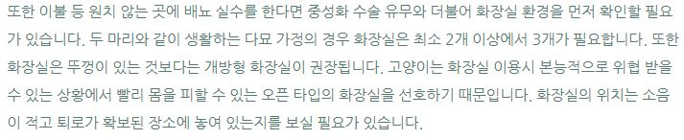

(참고 자료 - <https://blog.naver.com/animalandhuman/221152328930>, 나응식 수의사)

- 밀폐형의 구형 구조를 지닌 기존 대다수의 제품은 디자인적 측면과 악취 예방에 좀 더 효과적이지만 개방형 구조를 선호하는 고양이에게 악영향을 줄 수 있다. 또한 복잡한 구형 구조로 인해 설계 및 제작의 난이도가 올라가 제품의 가격을 상승시키는 요인이 된다.

그에 비해 우리 제품은 개방된 판형 구조로 고양이가 받는 스트레스를 줄일 수 있고, 단순한 판형 디자인과 단순회전운동을 통한 배변처리방식으로 작동해 제작의 효율성이 높아져 제품의 가격을 절감시킬 수 있을 것이라 예상한다.

(참고 자료 – <https://www.quora.com/Do-cats-prefer-open-or-closed-litter-boxes> , https://www.litter-robot.com/blog/why-do-cats-use-litter-boxes/)

II. 프로젝트 내용

1. 구성도

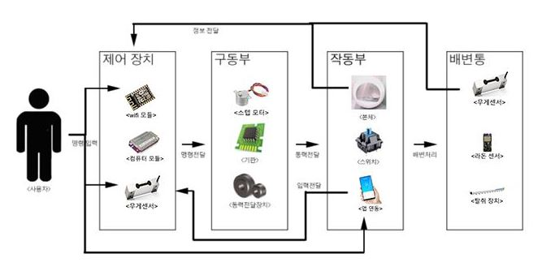

- 제어장치

|  |  |  |
| --- | --- | --- |
| **명칭** | **기능** | **설명** |
| Wifi 모듈 | 네트워크를 통해 사용자의 입력, 출력을 담당 | 네트워크를 통해 사용자에게 입력을 받고 컴퓨터 모듈로 명령을 전달함  컴퓨터 모듈에서 받은 정보를 네트워크를 통해 다시 사용자에게 전달함 |
| 컴퓨터 모듈 | 정보 취합 후 출력 | 해당 기기의 본체에 해당  모든 정보를 받고 취합하여 각 모듈로 전달  모든 명령과 정보 처리를 담당 |
| 무게센서 | 무게 측정으로  고양이의 출입 감지 | 고양이의 출입 감지 시 제품 작동 시작 및 종료 |

- 구동부

|  |  |  |
| --- | --- | --- |
| **명칭** | **기능** | **설명** |
| 스텝 모터 | 전원을 받고 동력을 생성함 | 전기를 통해 동력을 생성하는 역할  컴퓨터 모듈에서 받은 명령을 단순수행 |
| 기판 | 제어창에서 명령을 받고 구동부를 작동시킴 | 제어장치를 포함, 명령을 전달하는 기판  모터를 돌리게 하고 동력전달장치를 가동시킴  또한 정지를 관여함 |
| 동력전달장치 | 모터에서 발생된 운동에너지를 작동부로 전달함 | 모터에서 받은 동력을 작동부로 전달시킴 |

- 작동부

|  |  |  |
| --- | --- | --- |
| **명칭** | **기능** | **설명** |
| 본체 | 동력을 받아 회전 | 동력 전달 장치로부터 동력을 전달받아  회전함으로써 내부의 배변을 걸러냄 |
| 스위치 | 사용자의 직접 입력을 받음 | 외부에 돌출된 기계식 버튼의 스위치  사용자의 입력을 직접 받아 컴퓨터 모듈로 전달 |
| 앱 연동 | 라돈 수치측정 | 앱 연동을 통해 핸드폰 등의 기기로 제품의 배변처리 등을 제품과 떨어져 있을 때 원격으로 제어하게 해주며, 산출된 무게와 라돈 수치 등을 가시화 |

- 배변통

|  |  |  |
| --- | --- | --- |
| **명칭** | **기능** | **설명** |
| 무게센서 | 무게를 측정 | 고양이 및 변의 무게를 감지하여 화장실의 내부 상황 파악 및 간단한 검진 가능 |
| 탈취 필터 | 배변의 악취 억제 | 배변의 악취를 억제하는 필터 |
| 라돈 센서 | 라돈 수치측정 | 모래에서 발생하는 라돈 수치를 측정함 |

2. 주요기능

ㅇ 전체 기능 목록

|  |  |  |  |
| --- | --- | --- | --- |
| **구분** | **기능** | **설명** | **현재진척도(%)** |
| S/W | IoT | 원격으로 제품에 대한 접근, 조작을 사용자에게 제공 |  |
| H/W | 고양이 출입 감지 | 고양이의 출입을 감지하여 제품의 작동 제어 |  |
| 배변처리 | 판이 회전하면서 모래 속에 있는 배변을 분리하고 배변통으로 배출함 |  |
| 모래 평탄화 | 판 안의 배변용 모래를 판의 회전을 통해 평탄화 |  |
| 라돈 측정 | 배변용 모래에서 검출되는 라돈의 수치 측정 |  |
| 무게 측정 | 고양이와 변의 무게를 측정 |  |
|  | 탈취 필터 | 배변의 악취 억제 |  |

ㅇ S/W 주요 기능

|  |  |
| --- | --- |
| **기능** | **설명** |
| IoT | Wifi모듈, 컴퓨터 모듈과의 연결로 핸드폰 등의 기기를 통한 제품의 자동제어, 원격제어 부여. 무게와 라돈 수치 등 산출된 정보를 가시화 |

ㅇ H/W 주요 기능

|  |  |
| --- | --- |
| **기능/부품** | **설명** |
| 컴퓨터 모듈 | 제품의 구동부, 센서와 결합하여 고양이의 출입을 통한 제품의 작동 자동제어 |
| 모터 및 동력전달장치 | 모터의 동력을 통한 제품의 다양한 각도의 회전운동을 통해 배변처리 및 모래 평탄화 진행 |
| 무게센서 | 무게측정을 통해 고양이의 출입을 감지  고양이와 변의 잔류를 무게 측정을 통해 확인할 수 있으며 그 신호에 의해 반복 작동 필요 판단.  고양이와 변의 무게 측정을 통한 간단한 검진 가능 |
| 라돈 센서 | 배변용 모래의 라돈 수치를 측정하여 모래의 교체 필요성 확인 및 사고 예방 |
| 탈취 필터 | 배변의 악취를 억제하여 외부로의 유출 방지 |

3. 적용기술

ㅇ 모터와 기어의 동력전달에 의한 회전운동을 이용한 배변처리와 모래 평탄화

ㅇ 무게센서, 라돈 센서의 측정을 컴퓨터 모듈에 전달하고 그것을 신호로 하여 제품의 자동제어 수행

ㅇ Wifi 모듈과 컴퓨터 모듈의 연결을 통한 앱 연동으로 사용자에게 핸드폰 등을 통한 제품의 원격제어 및 센서에서 산출된 정보의 가시화 제공

4. 예상 결과물

|  |  |
| --- | --- |
| **예상 결과물 이미지** | **설명** |
| 별첨1. | 제품의 완성품으로 구동 시 상단의 판의 회전으로 첫 회전 시 90 ° 각도로 회전하여 변을 하단의 배변통으로 거르고 모래를 홈 뒤편의 공간으로 분리시킨 뒤 다음 회전 시 90 °미만의 각도로 회전하여 모래를 다시 판으로 가져온다. 마지막 회전 시 모래를 평탄화 한다.  (참고 동영상 https://www.youtube.com/watch?v=ReGhS7GVbm0) |
| 별첨2. | 제품의 구동부로 위 완성품의 회전운동을 담당하는 부분이다. 모터와 수직으로 배치된 기어들이 힘을 전달하고 마지막으로 회전판 측면의 기어 이빨이 힘을 받아 판을 회전시킨다. 기어의 규격 및 개수는 완성품의 정확한 규격과 모터의 출력 등을 기반으로 하여 결정할 예정이다. |

III. 프로젝트 수행내용

1. 프로젝트 수행일정

|  |  |  |  |  |  |  |  |  |  |  |  |  |  |
| --- | --- | --- | --- | --- | --- | --- | --- | --- | --- | --- | --- | --- | --- |
| **프로젝트 기간 (한이음 사이트 기준)** | | **2020.04.12. ~ 2020.10.28.** | | | | | | | | | | | |
|  | | | | | | | | | | | | | |
| **구분** | **추진내용** | **프로젝트 기간** | | | | | | | | | | | |
| **1월** | **2월** | **3월** | **4월** | **5월** | **6월** | **7월** | **8월** | **9월** | **10월** | **11월** | **12월** |
| 계획 | 조원 구성 및 역할분담, 일정 협의 및 일정표 작성, 제품 사전조사, 제품 사전조사, 수행계획서 작성 |  |  | ㅇ | ㅇ |  |  |  |  |  |  |  |  |
| 분석 | 구현여부확인, 제품 필수기능 설정, 제품디자인 외형 설정, 제품의 구동방식 확인, 시제품 비교군 탐색, 수정보안점 확인 |  |  |  | ㅇ | ㅇ |  |  |  |  |  |  |  |
| 설계 | 3D도면 제작 및 검수 |  |  |  |  | ㅇ | ㅇ |  |  |  |  |  |  |
| 2D도면 제작 및 검수 |  |  |  |  | ㅇ | ㅇ |  |  |  |  |  |  |
| 개발 | 3D프린터를 활용한 시안 제작 |  |  |  |  |  | ㅇ | ㅇ |  |  |  |  |  |
| 제품 검증 및 시제품 재료 구매 |  |  |  |  |  |  | ㅇ | ㅇ |  |  |  |  |
| 시제품 제작 |  |  |  |  |  |  | ㅇ | ㅇ | ㅇ |  |  |  |
| 테스트 | 시제품 구동확인 및 오류수정 |  |  |  |  |  |  |  |  | ㅇ | ㅇ |  |  |
| 종료 | 프로젝트 최종보고 및 종료 |  |  |  |  |  |  |  |  |  | ㅇ | ㅇ |  |

2. 프로젝트 수행 과정에서의 문제점 및 애로사항

ㅇ 제품의 구조와 구동에 필요한 지식 부족

ㅇ IoT기술을 접목시키기 위한 아두이노 코딩의 이해 부족

ㅇ 신청 자재의 품절 및 배송 지연으로 인한 일정 지연

VI. 기대효과 및 개선사항

1. 기대효과

ㅇ

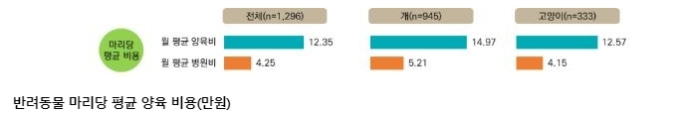<표 8> 반려동물 월평균 양육비용(농림축산식품부)

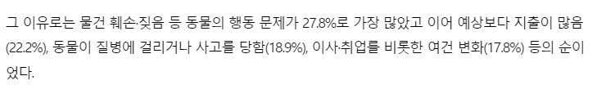<참고 기사-연합뉴스>

반려인들의 반려동물 양육 시 애로사항 1, 2위가 위생 관리, 지출 문제로 꼽히고 있는데 우리 제품은 언제든지 배변처리, 소결 등이 가능하기 때문에 위생 관리에 유리하다. 또한 반려묘 및 변의 무게 측정, 배변용 모래의 라돈 수치 측정을 통해 간단한 검진을 할 수 있어 반려묘의 병원비 지출도 낮출 수 있다. 이러한 점으로 가정과 요즘 많아지고 있는 펫 카페 등 다중시설에서의 구비가 손쉬워져 결과적으로 자동화장실 보급에 탄력을 줄 수 있을 것이라 생각한다.

2. 개선사항

ㅇ 초안의 음성인식기술 적용을 원가절감과 제작의 용이성 등을 위해 배제시킴.

ㅇ 기존의 초음파센서를 통한 출입감지 방식을 제작의 용이성 등을 위해 배제시킴

별첨.

II. 프로젝트 내용. 4. 예상 결과물

별첨1.

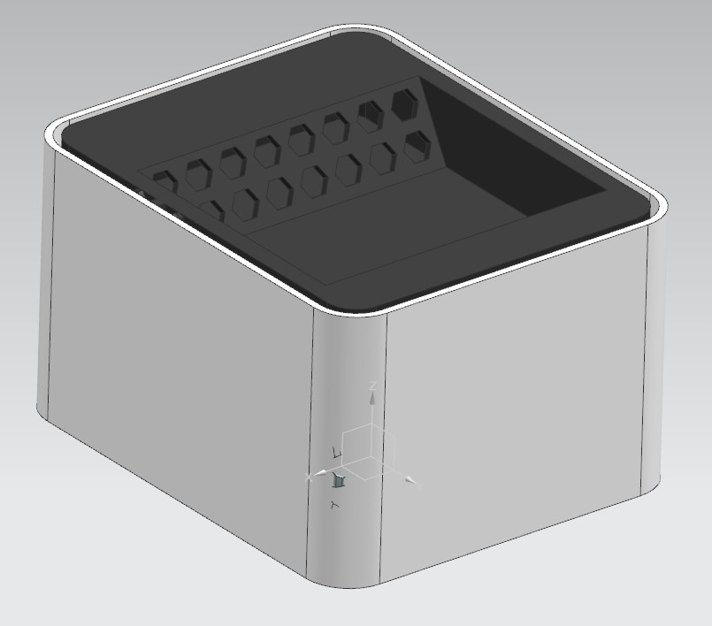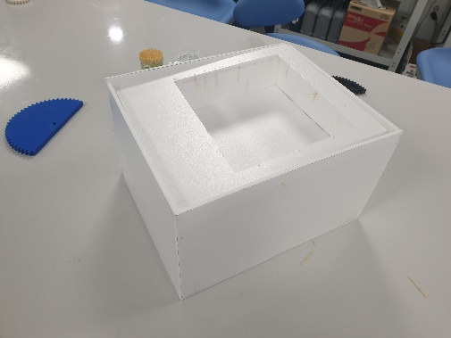

완성품

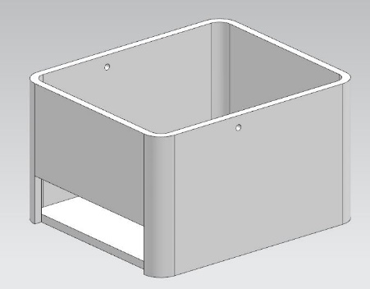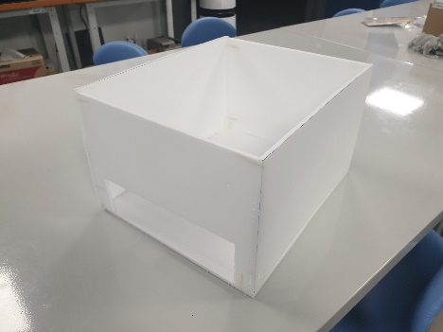

본체

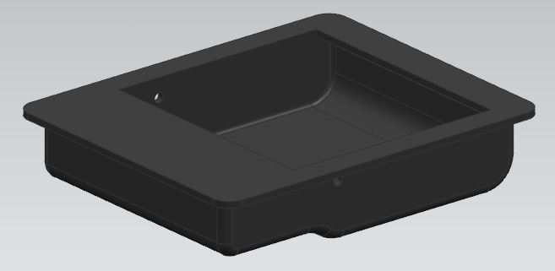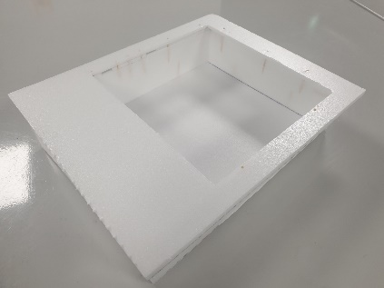

모래통

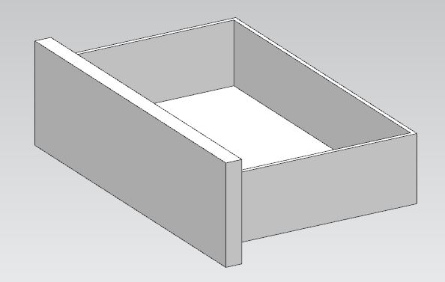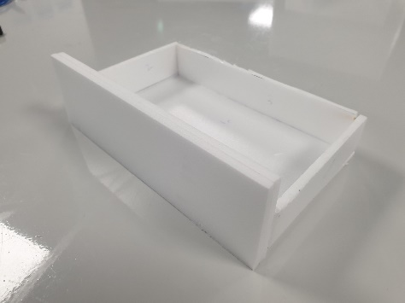

배변통

별첨2.

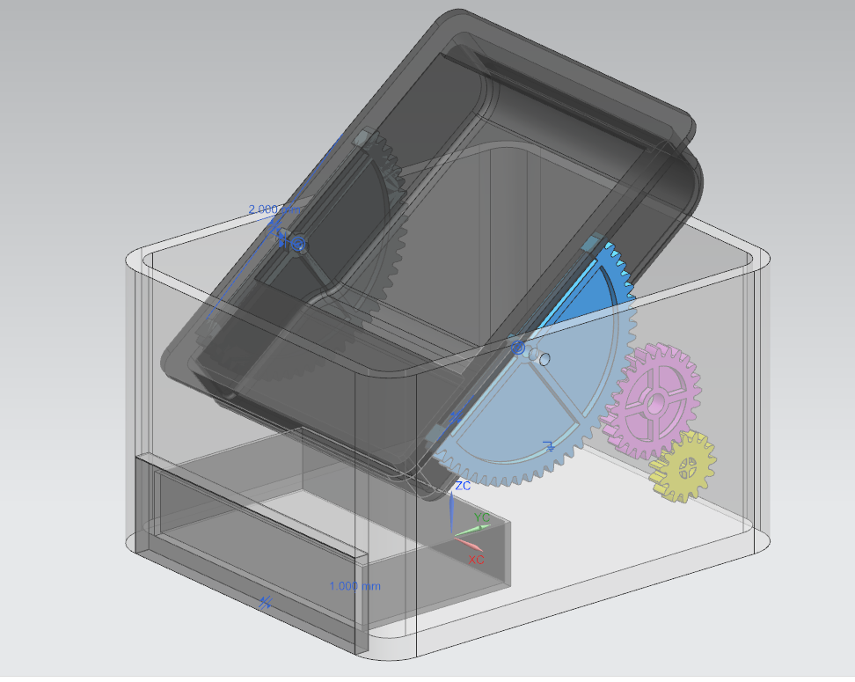

**2**

**3**

**1**

제품 내부 배치도(1 – 상단기어 2 – 중간기어 3 – 하단기어)

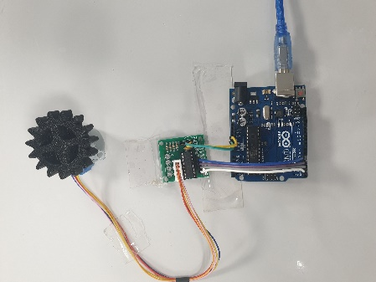

하단 기어+모터